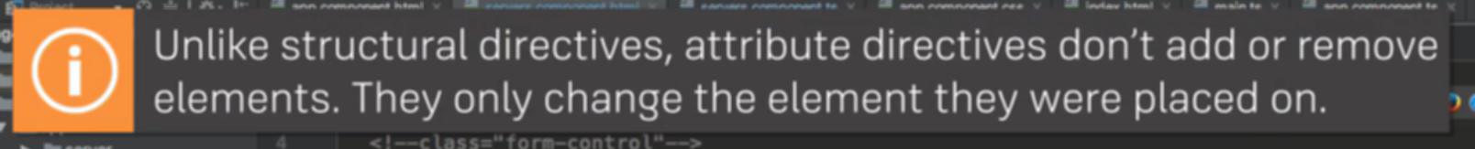

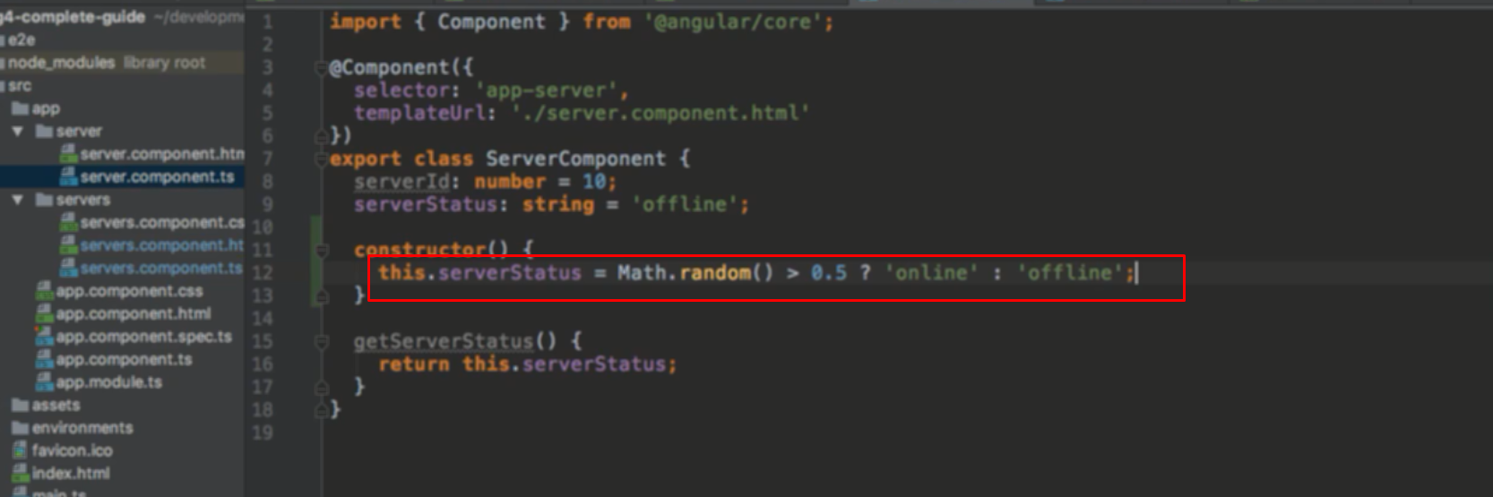

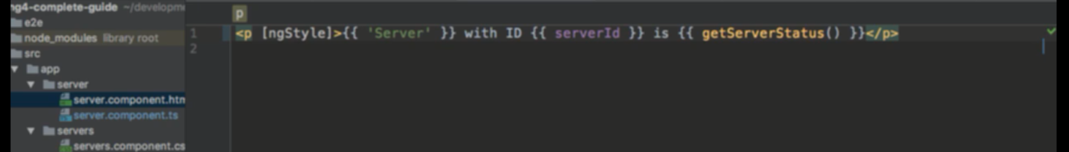

Sử dụng ngStyle

ngStyle là một directive, dấu ngoặc vuông ở ngoài là attribute binding để bind ngStyle với giá trị, nó ko phải là 1 phần của ngStyle

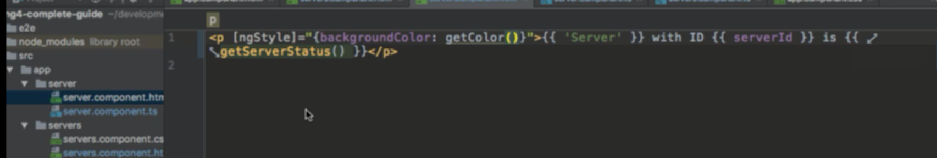

Và đưa giá trị style vào, giá trị style có thể là string đơn thuần hoặc cũng có thể là method

